15.02.24. гр.1 -ОР -22 «Инженерная графика» препод. Угдыжекова Н.Е.
Тема: Основные правила нанесения размеров..
1 .Изучить тему по представленным слайдам, выполнить в рабочей тетради чертежи в произвольном масштабе (использовать слайд 1,2,3,4)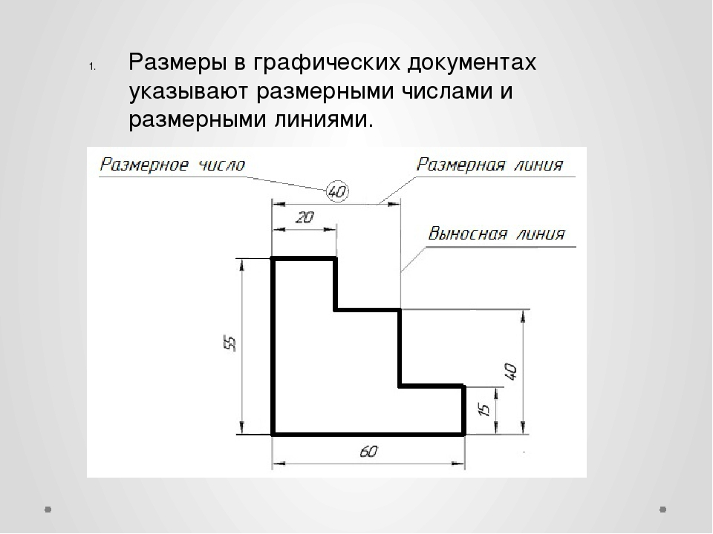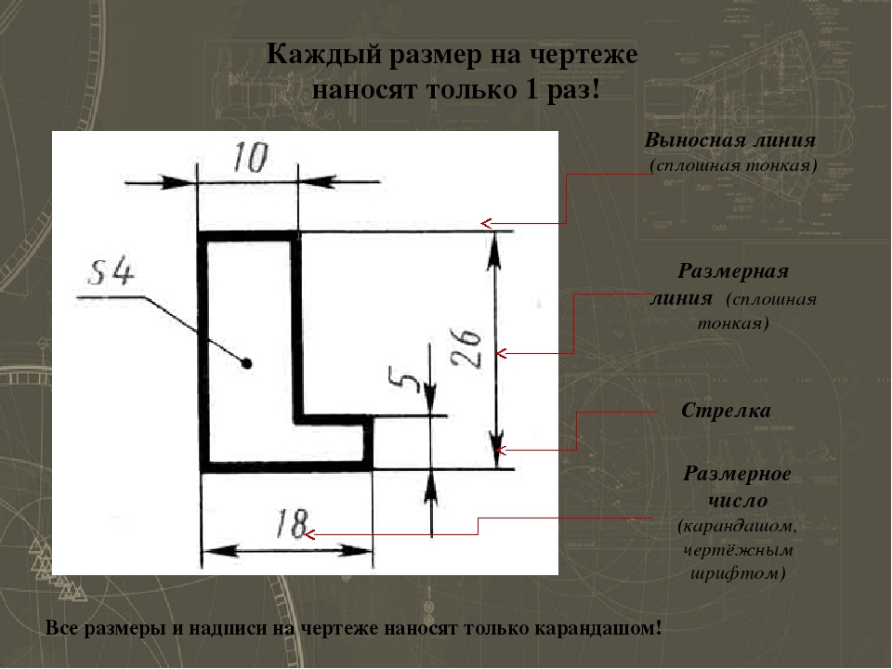
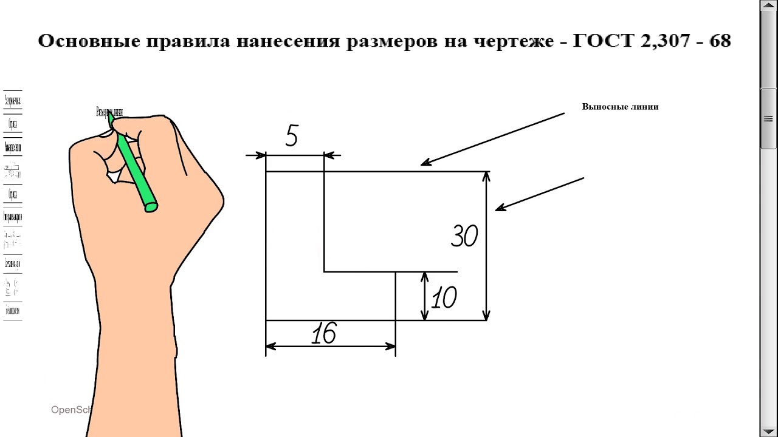
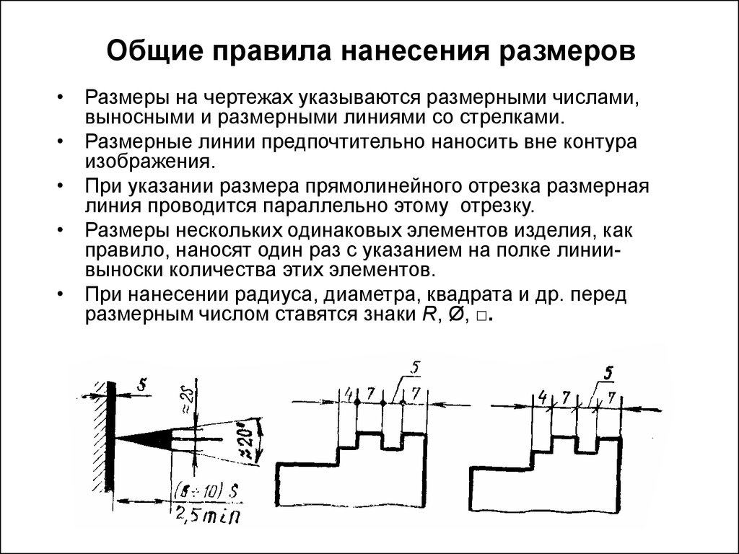

Уважаемые студенты! Завтра 16.02.24 эта тема будет продолжена.

